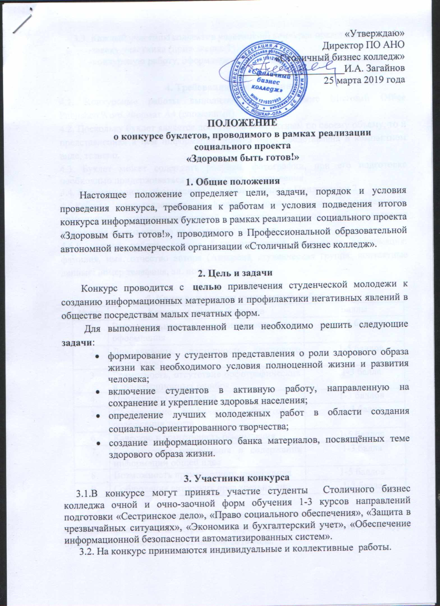

3.3. Каждый участник(коллектив участников) конкурса представляют:
-заявку участника (приложение 1)
-конкурсную работу, оформленную в соответствии с требованиями.

4. Требования к оформлению
4.1. Конкурсные работы выполняются в программе Microsoft Office Publisher/Word. Формат А4 (сложенный).
4.2. Поскольку буклет является достаточно компактным по своему объему, то и представленная в нем информация должна быть представлена в компактном виде, тезисно.
4.3. Буклет может содержать рисунки, фотографии, при его подготовке необходимо придерживаться единого стиля оформления.
4.4. Рекомендации к оформлению буклетов указаны в Приложении 2.
4.5.Работы, представленные на Конкурс, должны носить созидательный, позитивный, жизнеутверждающий характер. Основой работ является выражение своего взгляда на понимание здоровья.
4.6.К каждой работе, должна быть приложена следующая информация: фамилия, имя, отчество автора (Авторов), студенческая группа; контактные данные: номер телефона, эл. почта.

5. Критерии оценки конкурсных работ
№ п/п | Критерии оценки буклетов | Баллы
 | Выразительность и оригинальность стиля оформления | 1-5 баллов
 | Доходчивость, доступность текстового содержания | 1-5 баллов
 | Грамотность, отсутствие орфографических и пунктуационных ошибок | 1-3 балла
 | Продуманность деталей | 1-3 баллов
 | Соответствие графических объектов и содержания текста | 1-3 балла
 | Качество и эстетичность оформления | 1-5 баллов
 | Соответствие размещения и содержания информации общей идее | 1-3 балла
 | Возможность практического применения | 1-5 баллов
 | Соблюдение авторских прав третьих лиц | 1-3 балла

6. Сроки и порядок проведения итогов конкурса
6.1. Срок проведения конкурса 15-28 апреля 2019 года. Результаты конкурса будут оглашены не позднее 29 апреля 2019 года.
6.2. Конкурсные работы необходимо присылать в электронном варианте в кабинет 210 или по электронной почте: anita.vedernirova.2000@yandex.ru.
6.3. Конкурсные работы, поступившие позднее указанного срока, а также с нарушениями, не рассматриваются.
6.4. Представленные на Конкурс материалы не рецензируются и возврату не подлежат.
6.5.Для подведения итогов конкурса организаторами формируется состав членов жюри. В состав жюри входят организаторы конкурса и партнеры конкурса (АНО ВО «МОСИ») (Приложение 3).
6.6.Жюри конкурса рассматривает поступившие конкурсные работы, оценивает и выявляет победителя и призеров. Организаторами может быть учрежден дополнительный приз.
6.7.По итогам конкурса победители награждаются грамотами за 1,2 и 3 места. Участникам, чьи конкурсные работы не стали победителями награждаются сертификатами участников конкурса.
6.8.Конкурсные работы-победители будут растиражированы и использованы при реализации социального проекта «Здоровым быть готов!»
6.9.За авторами сохраняются авторские права.

Приложение 1
ЗАЯВКА
на участие в конкурсе буклетов, проводимого в рамках реализации
социального проекта
«Здоровым быть готов!»

Фамилия, имя, отчество автора/ авторов (полностью)

Специальность
Курс
Группа
Название буклета
Телефон сотовый автора/ авторов
Адрес электронной почты автора/ авторов
Ф.И.О. куратора конкурсной работы

Приложение 2
РЕКОМЕНДАЦИИ К ОФОРМЛЕНИЮ БУКЛЕТОВ
- ФОН
Цвет фона буклета желательно выбирать белый, серый, бежевый, розовый или бледно-желтый. От использования темных цветов желательно отказаться. В противном случае читать текст будет труднее, так как будет чувствоваться нагрузка на глаза. Темные цвета можно использовать только в исключительных случаях, они позволят подчеркнуть определенную смысловую нагрузку. Тогда стоит применять светлые цвета шрифта.
- ШРИФТ
Во время выбора шрифта стоит отдавать предпочтение Arial, Тimes New Roman, School. Ключевые фразы следует выделить другим цветом, или другим начертанием – жирный, подчеркнутый. Помните, что текст должен быть легко читаемым. Курсив и каллиграфический шрифт обычно не используют.
- ИЗОБРАЖЕНИЕ
Нужный эффект будет создан только, если получится использовать изображения, которые станут актуальными для выбранной тематики. Важно, чтобы рисунки органично сочетались по цветовой гамме с общим фоном и выбранным цветом шрифта. Дополнением должна стать смысловая реакция. Возможно, фотографии нужно снабдить подписью, потому что это вызывает доверие. В таком случае, просматривая буклет, можно считать рекламу результативной. Обратите внимание на расширение и формат изображения: главный критерий – чёткость.
- АУДИТОРИЯ И ТЕМА
Учитывайте аудиторию, на которую рассчитана реклама. И не забывайте о выбранной теме проекта буклета.

Приложение 3
Список членов жюри конкурса
буклетов, проводимого в рамках реализации
социального проекта
«Здоровым быть готов!»

- Кулалаева О.Н.- председатель жюри, заместитель директора по методической работе Профессиональной образовательной автономной некоммерческой организации «Столичный бизнес колледж»
- Калмыкова О.В.- заместитель председателя жюри, куратор социального проекта «Здоровым быть готов!», преподаватель Профессиональной образовательной автономной некоммерческой организации «Столичный бизнес колледж»
- Ведерникова А.М.- член жюри, автор социального проекта «Здоровым быть готов!», студентка 1 курса специальности 34.02.01 Сестринское дело Профессиональной образовательной автономной некоммерческой организации «Столичный бизнес колледж»
- Садардинова Р.Р.- член жюри, преподаватель Профессиональной образовательной автономной некоммерческой организации «Столичный бизнес колледж»
- Евдокимов Д.А. – член жюри, начальник отдела маркетинга Автономной некоммерческой организации высшего образования «Межрегиональный открытый социальный институт»

